Олег Проців
Корупція від Держлісагентства чи спецоперація ФСБ?
Нещодавно у багатьох засобах масової інформації опубліковано матеріали журналістського розслідування журналістки «СтопКору» Олександри Сербін, які оформлені у статтю Пів мільйона на “подарунки” керівництву: журналісти викрили корупційну схему в системі Держлісагентства.
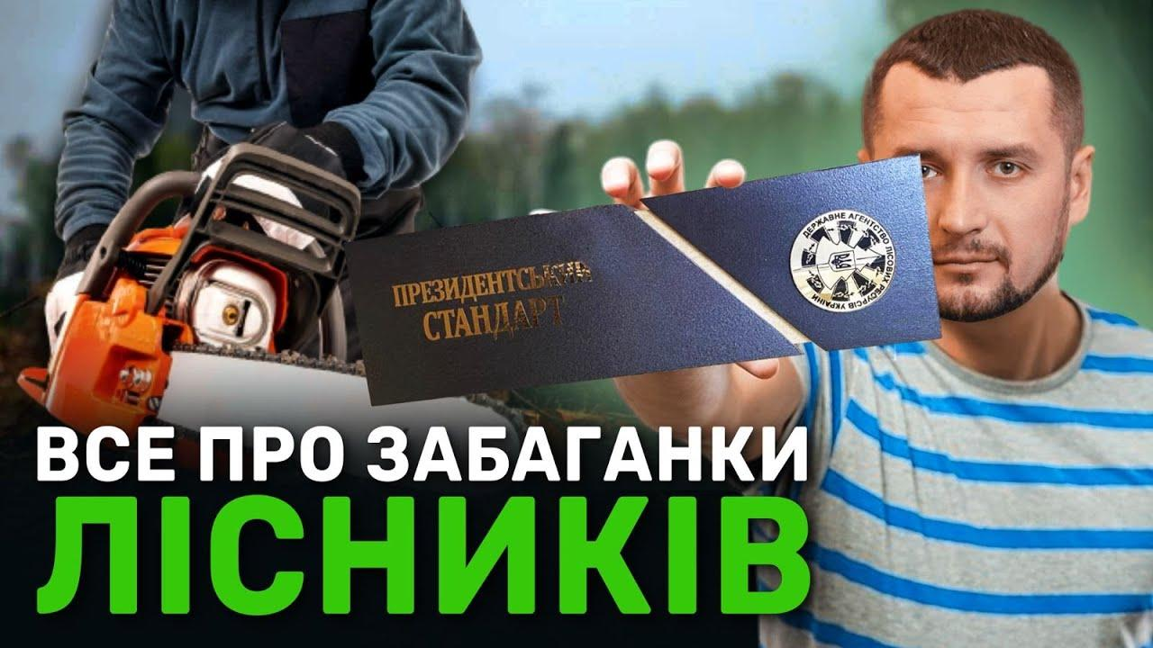
В матеріалі описується низка фактів можливої корупції при закупівлі на мільйони меблів, авто тощо. А наглядно (з відеоматеріалом) проілюстровано закупівлю на сотні тисяч гривень подарункових наборів горілки «Президентський стандарт», яка оформлена в упаковку ціною від 3700 до 5000 гривень з логотипом-емблемою Держлісагентства. Цікаво, що Голова Держлісагентства не розуміє, звідки взялися ці подарунки з емблемою державного органу, який він очолює. Якщо це не замовлення Держлісагентства то велика ймовірність, що це є провокація російської спецслужби ФСБ, яка вчинила провокацію проти центрального органу виконавчої гілки влади для того, щоб очорнити українську владу перед очима Заходу і послабити допомогу у боротьбі з російським агресором. Зокрема, видання «Wall Street Journal» у своїй статті пише про корупційні скандали в Міноборони України та інших урядових відомствах і вказує, що вони посилили заклики в США посилити контроль над допомогою, яку отримує Київ: «Все більше американських виборців та політиків починають скептично ставитися до ціні фінансової та військової підтримки України через корупційні скандали, що може стати причиною скорочення допомоги. У США та ЄС корупція у міністерстві оборони та крадіжка гуманітарної допомоги сприймаються як злочин проти західних цінностей, що позначиться у майбутньому на підтримці України».
Більше, того подарунок «Президентський стандарт» є підакцизним продуктом, призначеним для внутрішнього споживання. Тож, якщо Голова Держлісагентства впевнений, що подарунки з логотипом агентства з’явились невідомо звідки, то можна припустити, що це ворожа провокація держави- агресора, спрямована на завдання шкоди здоров’ю громадянам України. Виходячи з ціни подарунку, до плебеїв «Президентський стандарт», зрозуміло, не дійде. А отже, під загрозою фізичного знищення може опинитись політична еліта України представники якої можуть спокуситись на VIP-подарунок. Вірно поступив Президент України Володимир Зеленський коли 26 березня змушений був відмовитися від шоколадки, яку йому запропонував британський телеведучий і мандрівник Едвард Майкл "Беар" Гріллз. І все це - через ризик убивства.
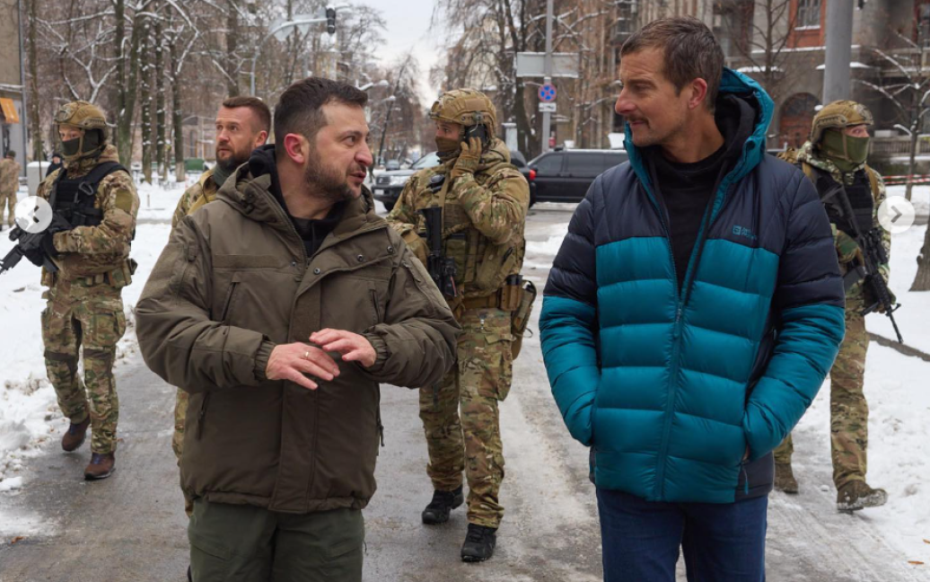
Якщо перейти до втрати репутаційної складової України, то стаття Пів мільйона на “подарунки” керівництву: журналісти викрили корупційну схему в системі Держлісагентства лише на сайті «Лісовод» лише за 5 днів набрала 12, 5 тис. переглядів. Вона також розміщена ще на 5 інших сайтах. Тому можна констатувати, що її перегляд доходить до 100 тисяч читань, що безперечно має негативний вплив в частині мотивації поваги до влади. Більше того, такі дії центрально органу виконавчої влади не сприяє іміджу України на міжнародній арені.
У засобах масової інформації висвітлюється робота українських спецслужб щодо блокування роботи любителів «русского міра» за підтримку його наративів у соцмережах за гроші росії. До слова, такі дії, на мою думку, справедливо караються досить великими термінами ув’язненнями. Тож, якщо за лайки у соцмережах злочинці отримують 5-8 років ув’язнення, то яким повинно бути покарання за цю подарунково-підривну диверсію, яка негативно впливає на свідомість та поведінку українців в умовах воєнного стану і тим самим знижує психологічний потенціал відбиття агресії росії. Можливо, що до подарунку «Президентський стандарт» не причетні наші українські чиновники, в такому випадку діяльність іноземних спецслужб кваліфікується вже як ІПСО англ. – Psychological Operations, PSYOP.
Тому я хочу запропонувати нашим спецслужбам, владі та антикорупційній інфраструктурі поцікавитись роботою українських посадовців, в яких мотивацією до продажу країни стають цинізм, жадібність, зухвальство. На моє переконання, розслідувати цю справу буде не складно.

Та попри всі корупційно-диверсійнійні скандали останнього часу с ж надію вселяє той факт, що 24 березня ц.р. Рада Європи викреслила Україну з «чорного списку» країн, які руйнують протидію корупції, а Антикорупційна стратегія на 2021-2025 роки передбачає невідворотність покарання за корупційні злочини.

Посилання https://www.openforest.org.ua/253703/

